BÁO CÁO PHÂN TÍCH CHUỖI THỜI GIAN: DAILY MINIMUM TEMPERATURES
Môn học: PHÂN TÍCH DỮ LIỆU CHUỖI THỜI GIAN VÀ DỰ BÁO
Mã học phần: 012012710902
Nhóm thực hiện: 03
MSSV | HỌ TÊN | MỨC ĐỘ HOÀN THÀNH
068206000191 | Nguyễn Hoàng Quân
079206018842 | Bùi Minh Quân
068206007767 | Lã Nguyễn Hoàng Phúc
070203000941 | Nguyễn Hoàng Minh Hòa
064306000593 | Nguyễn Thanh Thúy
079306010738 | Văn Thị Anh Thơ
049205014766 | Nguyễn Văn Thắng

Chủ đề: Phân tích Dữ liệu Nhiệt độ tối thiểu hàng ngày tại Melbourne (1981 - 1990) Tập dữ liệu: Daily Minimum Temperatures in Melbourne
https://www.kaggle.com/datasets/vipullrathod/daily-min-temperatures

1. Mô tả dataset

1.1 Tổng quan
- Tập dữ liệu ghi nhận nhiệt độ tối thiểu hàng ngày (đơn vị: độ C) tại thành phố Melbourne, Úc.
- Kích thước dữ liệu: Dữ liệu bao gồm 3.650 quan sát (tương ứng với 10 năm, từ ngày 01/01/1981 đến ngày 31/12/1990).
- Biến:
- Date: Ngày ghi nhận dữ liệu (định dạng YYYY-MM-DD). Biến này được sử dụng làm Index kiểu Datetime cho chuỗi thời gian.
- Temp: Nhiệt độ tối thiểu đo được trong ngày (kiểu dữ liệu Float).
- Đặc điểm ban đầu: Dữ liệu là chuỗi thời gian đơn biến, có tần suất thu thập đều đặn hàng ngày.
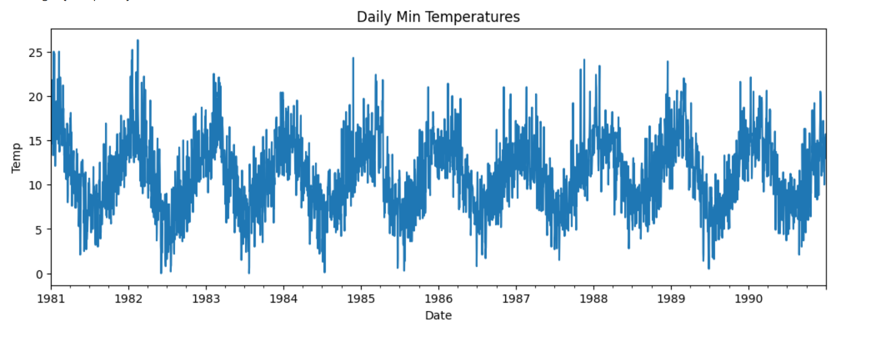
Hình 1.1: Đồ thị dao động nhiệt độ tối thiểu hàng ngày giai đoạn 1981–1990

1.2 Nhận xét
- Biểu đồ đường cho thấy nhiệt độ dao động theo dạng hình sin, lặp lại đều đặn hàng năm quanh mức trung bình 11,18°C. Biên độ dao động tương đối ổn định qua các năm.
- Dữ liệu phân bố cân đối: Giá trị trung bình (Mean = 11,18°C) và giá trị giữa (Median = 11,00°C) xấp xỉ nhau. Điều này cho thấy dữ liệu rất đồng đều, không có dấu hiệu lệch rõ rệt.
- Kết luận: Bộ dữ liệu sạch và đạt chuẩn, đáp ứng hoàn hảo các điều kiện để chạy mô hình dự báo chuỗi thời gian.

2. Kiểm tra ACF/PACF

2.1 Cách thực hiện
Vẽ biểu đồ tương quan: Dùng plot_acf(df['Temp'], lags=40) và plot_pacf(df['Temp'], lags=40) từ thư viện Statsmodels.
- Tính toán hệ số số học: Dùng hàm acf() và pacf() để xuất hệ số chính xác đến 40 lags.
- Xác định dải tin cậy 95%: Tính theo công thức Bartlett.

2.2 Phân tích kết quả
- Hệ số ACF tại các lag đầu: Lag 1 = 0,7744, Lag 2 = 0,6304, Lag 3 = 0,5854, Lag 4 = 0,5780, Lag 5 = 0,5774.
- Tốc độ suy giảm của ACF: ACF suy giảm rất chậm (sau 40 lag vẫn còn 0,4075) và toàn bộ 40 lags đều vượt dải tin cậy 95%.
- Hệ số PACF: Lag 1 = 0,7746, rơi đột ngột tại Lag 2 xuống 0,0769, các lag tiếp theo dao động nhỏ (Lag 3 = 0,1894, Lag 4 = 0,1526, Lag 10 = 0,0711, Lag 40 = -0,0309).
Độ trễ (Lag) | Hệ số ACF | Hệ số PACF | Trạng thái thống kê
Lag 1 | 0,7744 | 0,7746 | Rất mạnh, vượt dải tin cậy
Lag 2 | 0,6304 | 0,0769 | PACF cắt giảm mạnh
Lag 5 | 0,5774 | 0,1295 | ACF duy trì mức cao
Lag 10 | 0,5607 | 0,0711 | ACF giảm chậm
Lag 20 | 0,5230 | 0,0374 | ACF vẫn > 0,50
Lag 40 | 0,4075 | -0,0309 | Sau 40 ngày ACF vẫn đạt > 0.40

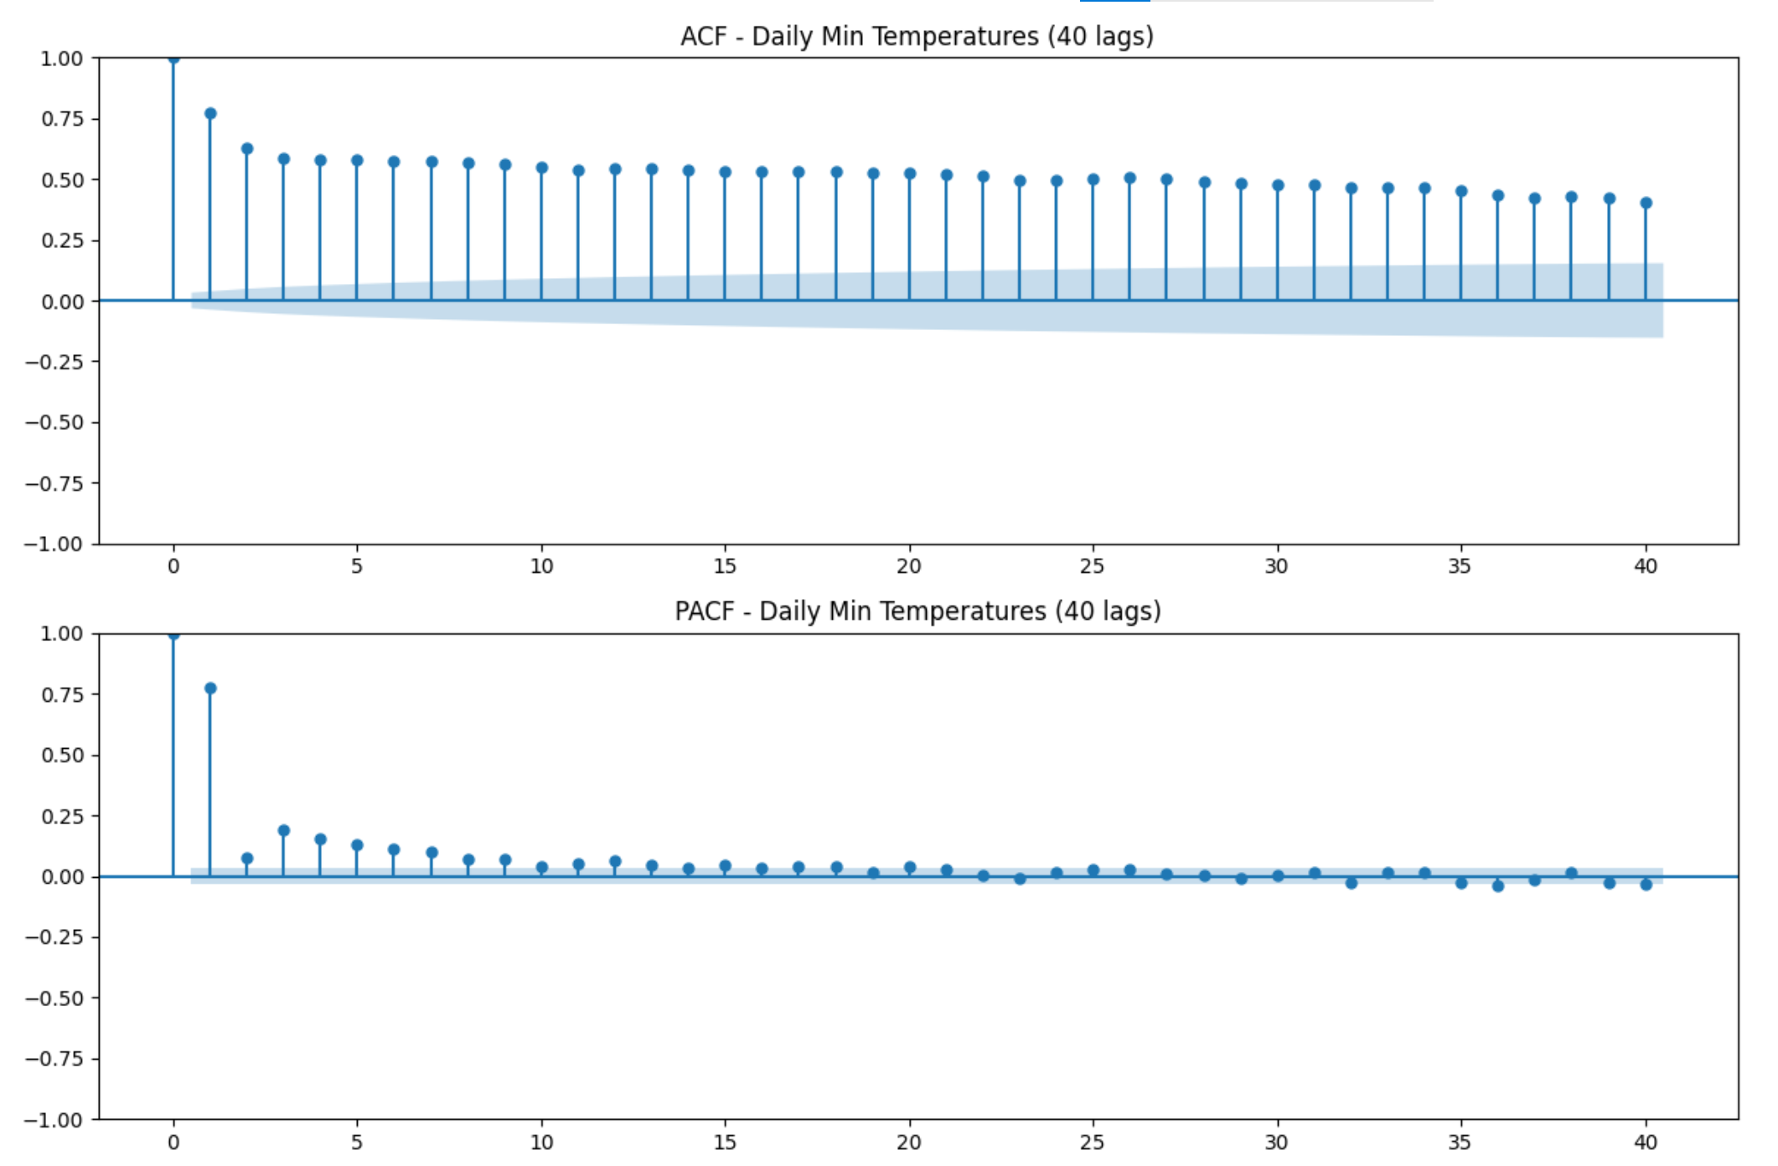
Hình 2.1: Biểu đồ ACF và PACF của chuỗi nhiệt độ trong phạm vi 40 độ trễ

2.3 Nhận xét
- Tự tương quan: ACF tại lag 1 đạt 0,77 và cả 40 lag đều có ý nghĩa thống kê. Điều này cho thấy chuỗi có sự phụ thuộc mạnh giữa các giá trị liên tiếp, đặc biệt là giữa ngày hôm nay và ngày hôm qua.
- Xu hướng và mùa vụ: ACF giảm chậm từ 0,77 xuống khoảng 0,41 sau 40 lag, cho thấy chuỗi có thể chưa dừng. Trong phạm vi 40 lag, chưa thấy đỉnh mùa vụ rõ rệt. Tuy nhiên, khi kiểm tra lag 365, ACF xuất hiện đỉnh theo chu kỳ, cho thấy chuỗi nhiệt độ ngày có tính mùa vụ hằng năm.
- Lag quan trọng: Lag 1 có mức tự tương quan cao nhất, với ACF và PACF đều khoảng 0,77. PACF giảm mạnh sau lag 1, dù vẫn còn một số lag nhỏ đáng chú ý từ lag 2 đến lag 9.

3. Kiểm tra White Noise

3.1 Cách thực hiện
Notebook tạo chuỗi White Noise gồm 1.000 quan sát từ phân phối chuẩn với trung bình 0 và độ lệch chuẩn 1; hạt giống ngẫu nhiên được cố định bằng np.random.seed(42) để kết quả có thể tái lập. Sau đó, hàm ACF được sử dụng để khảo sát 40 độ trễ với khoảng tin cậy 95%.
Với 1.000 quan sát, ngưỡng tham khảo xấp xỉ ±1,96/√1000 = ±0,062. Các hệ số ACF vượt ngưỡng là những hệ số cần chú ý, nhưng một vài trường hợp vượt ngưỡng vẫn có thể xuất hiện do ngẫu nhiên khi kiểm tra nhiều độ trễ.

3.2 Phân tích kết quả
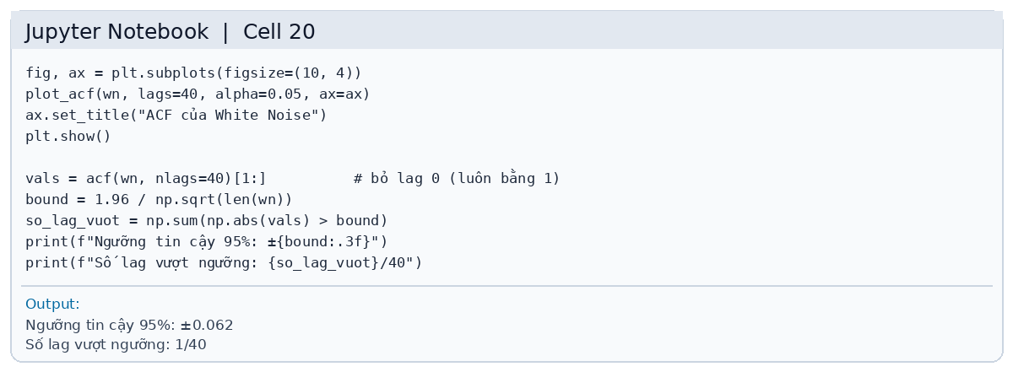
Hình 3.1. Mã lệnh và kết quả kiểm tra ACF của White Noise trong notebook.
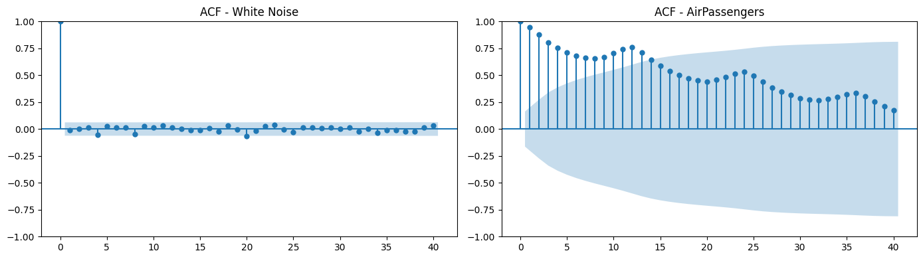
Hình 3.2. So sánh ACF của White Noise và AirPassengers.
Theo đầu ra notebook, có 1/40 độ trễ của White Noise vượt ngưỡng tin cậy 95% (±0,062). Các hệ số còn lại dao động quanh 0, phù hợp với đặc điểm kỳ vọng của chuỗi nhiễu trắng. Đây không phải là bằng chứng tuyệt đối về tính độc lập, nhưng cho thấy không có cấu trúc tự tương quan tuyến tính rõ ràng trong phần lớn độ trễ được khảo sát.
ACF của AirPassengers có các hệ số ở những độ trễ đầu lớn và giảm chậm hơn. Điều này cho thấy các quan sát trong chuỗi có sự phụ thuộc theo thời gian. Dạng ACF như vậy có thể liên quan đến xu hướng và mùa vụ; cần kết hợp với đồ thị chuỗi gốc và các phép kiểm định khác trước khi kết luận về tính dừng.

3.3 Nhận xét
Chuỗi gần White Noise thường ít cung cấp thông tin dự báo tuyến tính từ các giá trị quá khứ. Ngược lại, khi chuỗi có tự tương quan, mô hình có thể khai thác cấu trúc này. Tuy nhiên, tự tương quan không tự động bảo đảm dự báo chính xác; mô hình vẫn cần được đánh giá trên tập kiểm tra độc lập.
Kết quả ACF cho thấy White Noise và AirPassengers có đặc điểm tự tương quan khác nhau. ACF là công cụ thăm dò hữu ích để nhận diện sự phụ thuộc theo thời gian, nhưng cần được kết hợp với kiểm tra tính dừng, mùa vụ và đánh giá sai số dự báo.

4. Phân rã chuỗi

4.1 Cách thực hiện
- Resample dữ liệu: Lấy mẫu trung bình theo tháng (df['Temp'].resample('MS').mean()) để thu được 120 tháng liên tục.
- Thuật toán phân rã: Sử dụng STL (STL(monthly, period=12, robust=True).fit()) để bóc tách 4 thành phần: Observed, Trend, Seasonal, Residual.
- Định lượng xu hướng: Tính độ dốc đường Trend bằng hồi quy tuyến tính (np.polyfit).
- Định lượng mùa vụ: Tính chỉ số sức mạnh mùa vụ Fs = max(0, 1 - Var(R) / Var(S + R)).
- Đánh giá phần dư: Vẽ ACF của phần dư và chạy kiểm định Ljung-Box tại lag 12 và lag 24.

4.2 Phân tích kết quả
- Thành phần Trend: Đầu chuỗi = 11,71°C; cuối chuỗi = 12,09°C; độ dốc = +0,0032°C/tháng (chỉ tăng ~0,39°C sau 10 năm).
- Độ mạnh mùa vụ Fs: Fs = 0,950 (cực mạnh, sát mức tối đa 1,0).
- Phân bố mùa theo tháng: Nóng nhất: Tháng 2 (+4,14°C), Tháng 1 (+3,96°C), Tháng 3 (+3,70°C). Lạnh nhất: Tháng 7 (-4,28°C), Tháng 6 (-3,99°C), Tháng 8 (-3,44°C).
- Thống kê phần dư: Mean = -0,0886°C (xấp xỉ 0); Std = 0,6965°C (nhỏ hơn nhiều so với biên độ mùa vụ ±4°C).
- Kiểm định Ljung-Box phần dư: Lag 12: Q = 18,79, p = 0,0938 (> 0,05). Lag 24: Q = 45,51, p = 0,0051 (< 0,05).
Thành phần STL | Chỉ số thực nghiệm | Ý nghĩa thống kê
Trend (Xu hướng) | Tăng +0,0032 °C/tháng | Xu hướng tăng rất nhẹ, mức nền ổn định
Seasonal (Mùa vụ) | Độ mạnh Fs = 0,950 | Mùa vụ cực mạnh, biên độ ổn định ±4°C
Residual (Phần dư) | Mean = -0,0886; Std = 0,6965 | Dao động nhiễu quanh 0, biên độ nhỏ
Ljung–Box (Lag 12) | p-value = 0,0938 (> 0,05) | Phần dư đạt chuẩn nhiễu trắng ở chu kỳ 1 năm
Ljung–Box (Lag 24) | p-value = 0,0051 (< 0,05) | Còn sót lại tương quan nhẹ ở chu kỳ 2 năm
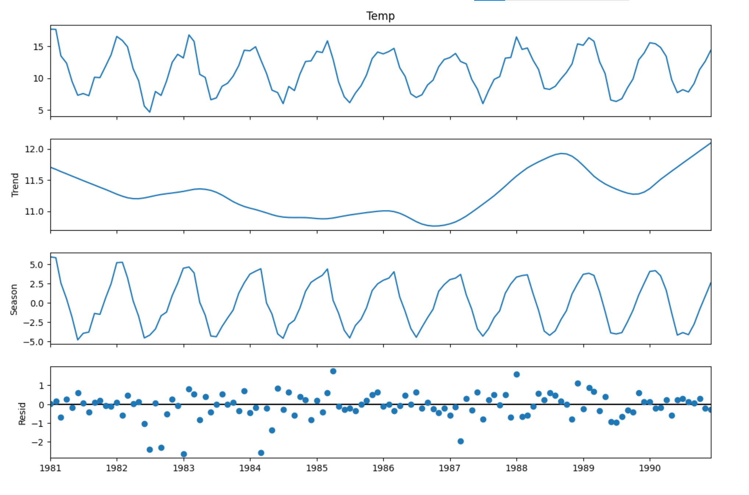
Hình 4.1: Kết quả phân rã chuỗi nhiệt độ theo mô hình STL
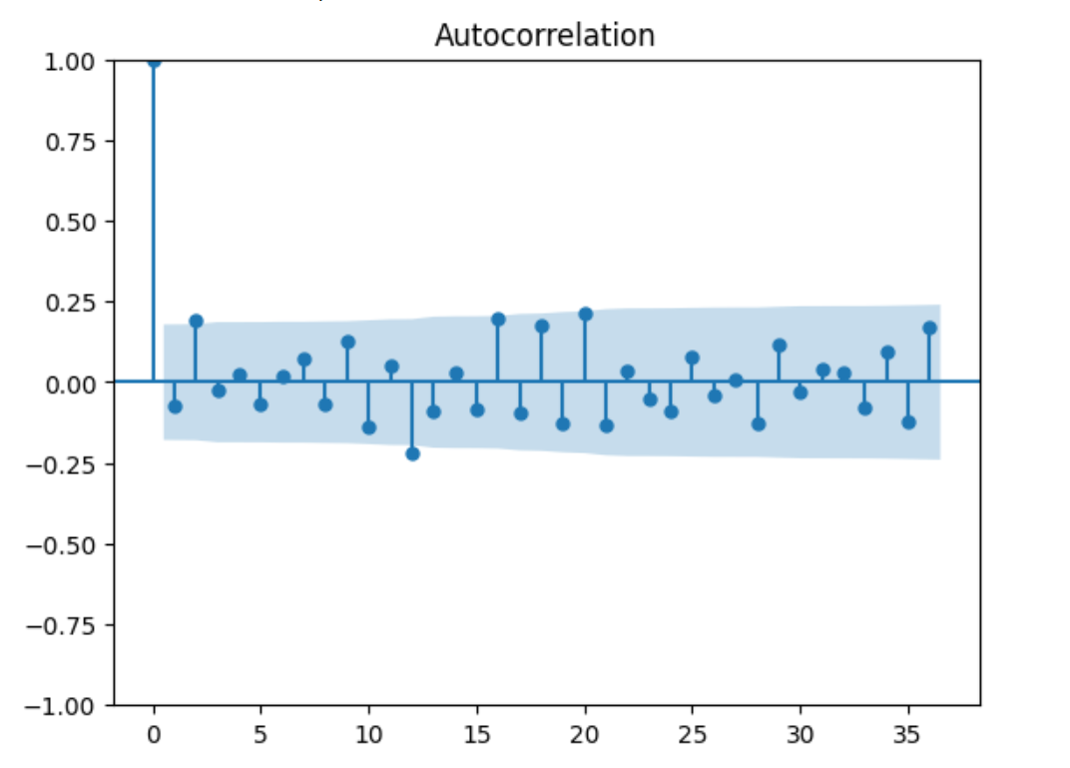
Hình 4.2: Biểu đồ ACF của thành phần phần dư Residual sau STL

4.3 Nhận xét
- Xu hướng: Thành phần Trend tăng rất nhẹ, từ 11.71°C lên 12.09°C (độ dốc ≈ 0.0032°C/tháng, khoảng +0.39°C sau 10 năm). Mức thay đổi nhỏ so với biên độ mùa vụ nên có thể xem chuỗi gần như ổn định về mức trung bình, không có xu hướng tăng/giảm rõ rệt.
- Mùa vụ: Rất mạnh (Fs = 0.950). Thành phần Seasonal dao động khoảng ±4°C, lặp lại đều theo chu kỳ 12 tháng: nhiệt độ cao nhất vào tháng 1-3 (cao nhất tháng 2: +4.14) và thấp nhất vào tháng 6-8 (thấp nhất tháng 7: -4.28), phù hợp với khí hậu mùa hè/đông ở Nam bán cầu. Biên độ mùa vụ không đổi nhiều theo mức của chuỗi nên dùng mô hình phân rã cộng.
- Residual: Dao động quanh 0 (mean = -0.09, std = 0.70), nhỏ hơn nhiều so với biên độ mùa vụ. Biểu đồ ACF cho thấy phần lớn các lag nằm trong khoảng tin cậy 95%, riêng lag 12 vượt ra ngoài. Kiểm định Ljung-Box cho p = 0.094 ở lag 12 nhưng p = 0.005 ở lag 24. Vì vậy residual gần giống white noise nhưng chưa hoàn toàn: vẫn còn một chút tự tương quan còn sót lại, có thể do cấu trúc mùa vụ chưa được tách hết.
- Kết luận: STL đã tách tốt phần lớn cấu trúc của chuỗi (trend + mùa vụ giải thích gần như toàn bộ biến động). Chuỗi có mùa vụ rõ nên phù hợp để dự báo bằng mô hình có thành phần mùa vụ như SARIMA.

5. Vấn đề chất lượng dữ liệu

5.1. Mục tiêu
Phần này đánh giá ảnh hưởng của giá trị thiếu và quan sát ngoại lai đối với chuỗi thời gian. Notebook chủ động tạo dữ liệu thiếu để thử nghiệm hai cách điền khuyết, sau đó áp dụng ba phương pháp đánh dấu ngoại lai trên chuỗi nhiệt độ.

5.2. Tạo và kiểm tra dữ liệu thiếu
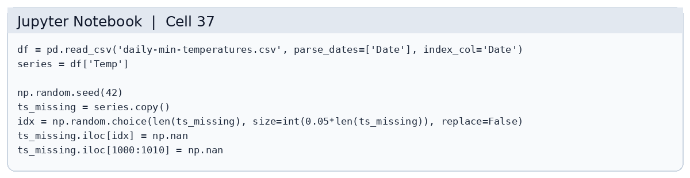
Hình 5.1. Mã lệnh tạo dữ liệu thiếu mô phỏng.
Notebook tạo bản sao của chuỗi Temp, đưa ngẫu nhiên khoảng 5% số quan sát về NaN và bổ sung một đoạn thiếu liên tiếp gồm 10 vị trí. Đầu ra ghi nhận tổng cộng 191 giá trị thiếu. Đây là số lượng sau khi hai thao tác có thể chồng lấp, không phải tổng đơn giản của 5% số quan sát cộng thêm 10.

5.3. Xử lý giá trị thiếu
Hai phương pháp được áp dụng là Forward Fill và nội suy theo thời gian. Forward Fill thay thế giá trị thiếu bằng quan sát hợp lệ gần nhất ở phía trước; phương pháp này đơn giản nhưng có thể tạo các đoạn bằng phẳng khi có nhiều giá trị thiếu liên tiếp. Nội suy theo thời gian ước lượng giá trị thiếu từ các quan sát lân cận, thường tạo chuyển tiếp mượt hơn nhưng cũng có thể làm giảm biến động thực nếu khoảng thiếu kéo dài.
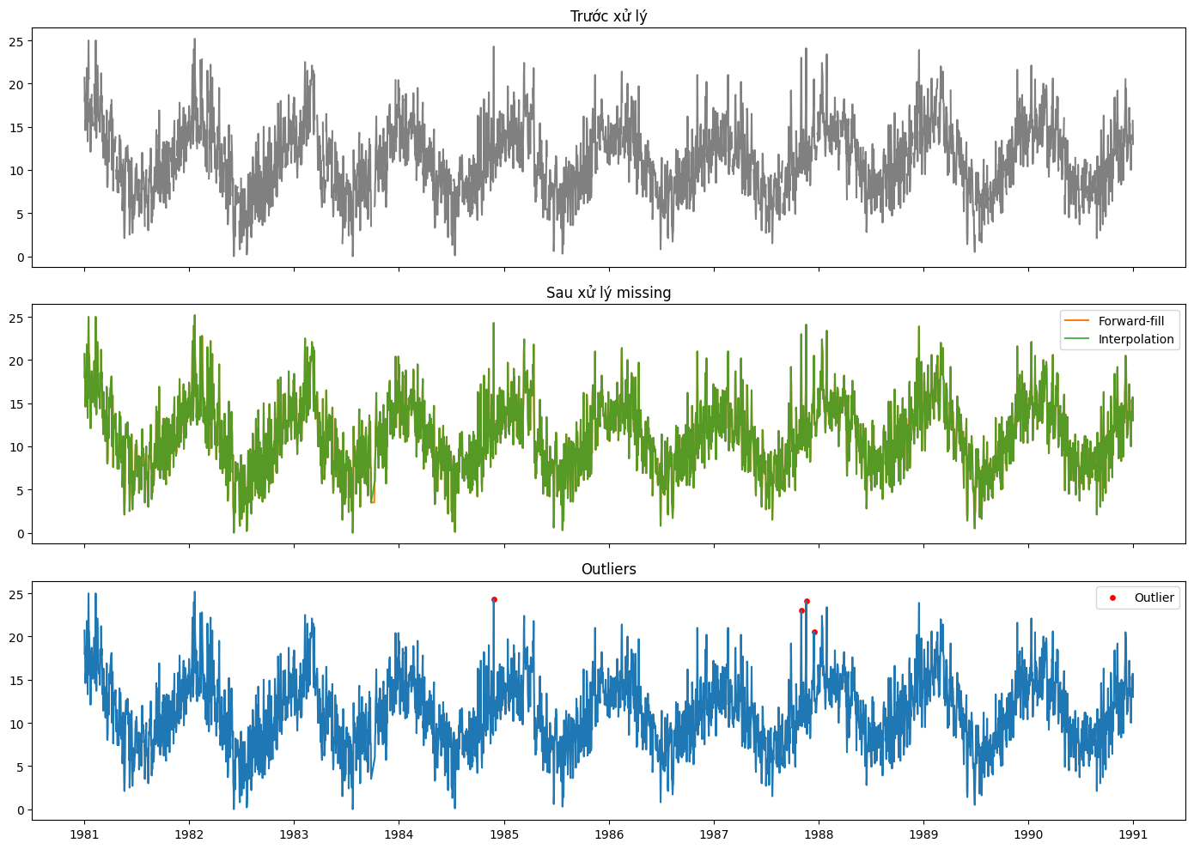
Hình 5.2. So sánh chuỗi trước xử lý, sau xử lý giá trị thiếu và các điểm bị đánh dấu ngoại lai.

5.4. Phát hiện ngoại lai
Notebook sử dụng ba phương pháp. Thứ nhất, phương pháp trung bình trượt và độ lệch chuẩn trượt với cửa sổ 30 quan sát đánh dấu điểm lệch khỏi trung bình trượt quá ba lần độ lệch chuẩn trượt. Thứ hai, Z-score đánh dấu các điểm có trị tuyệt đối lớn hơn 3. Thứ ba, IQR xác định các điểm nằm ngoài khoảng Q1 - 1,5×IQR đến Q3 + 1,5×IQR.
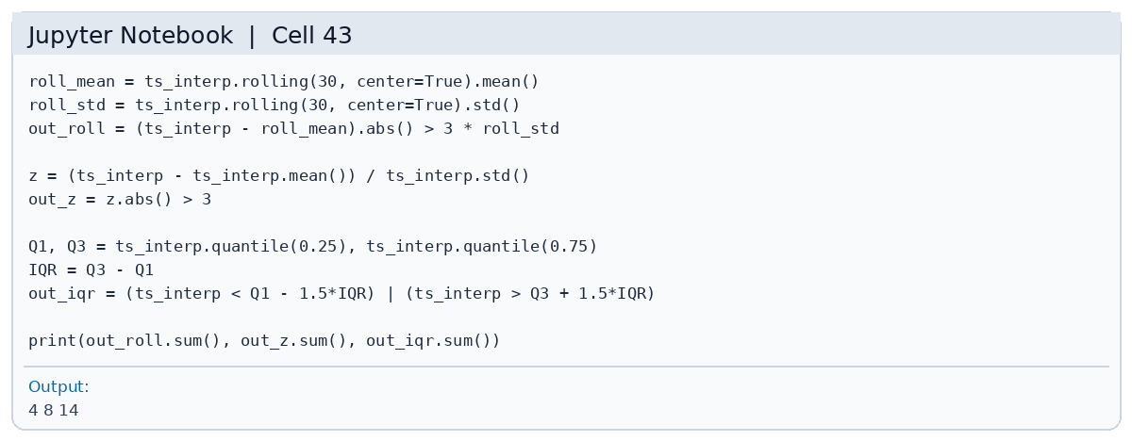
Hình 5.3. Mã lệnh các phương pháp phát hiện ngoại lai.
Phương pháp | Số điểm được đánh dấu
Trung bình trượt / độ lệch chuẩn trượt | 4
Z-score | 8
IQR | 14
Bảng 5.1. Số lượng quan sát được đánh dấu là ngoại lai theo đầu ra notebook.
Sự khác biệt về số lượng phản ánh các phương pháp sử dụng tiêu chí và ngưỡng khác nhau. Những điểm bị đánh dấu chỉ là ngoại lai tiềm năng, không đồng nghĩa với lỗi đo lường đã được xác nhận. Với dữ liệu có xu hướng hoặc mùa vụ, một giá trị cực trị theo thống kê tổng thể vẫn có thể là quan sát hợp lệ trong bối cảnh thời gian cụ thể.

5.5. Hạn chế và tiểu kết
Dữ liệu thiếu trong thí nghiệm được tạo có chủ đích nên không thể dùng để kết luận rằng dữ liệu gốc có cùng mức độ thiếu hụt. Ngoài ra, việc điền khuyết và phát hiện ngoại lai cần được kiểm tra bằng đồ thị và hiểu biết về dữ liệu; không nên tự động loại bỏ mọi điểm bị đánh dấu. Kết quả phần này cho thấy cần thực hiện kiểm tra chất lượng dữ liệu trước khi phân tích và huấn luyện mô hình dự báo.

6. Ý nghĩa trực quan hóa

6.1 Cách thực hiện
- Vẽ Line Chart toàn bộ chuỗi: Dùng df.plot(figsize=(12, 6), title='Daily Min Temperatures') thể hiện toàn bộ 3.652 ngày quan sát từ 1981 đến 1990 để bao quát toàn bộ tiến trình chuỗi.
- Vẽ Rolling Statistics window=12: Dùng df['Temp'].rolling(window=12).mean() và df['Temp'].rolling(window=12).std() để tính trung bình và độ lệch chuẩn trượt với cửa sổ 12 ngày.
- Vẽ Seasonal Plot chu kỳ năm chuẩn 365 ngày: Áp dụng seasonal_decompose(df, model='additive', period=365) để bóc tách thành phần mùa vụ lặp lại theo chu kỳ chuẩn 365 ngày.
- Vẽ Heatmap Seasonality Month × Year: Gom nhóm nhiệt độ trung bình tháng qua từng năm (pivot_table), vẽ bằng sns.heatmap(df_heatmap_pivot, cmap='coolwarm', yticklabels=list_month, fmt='.1f', linewidth=.5, annot=True).

6.2 Phân tích kết quả
- Biểu đồ Line Chart toàn chuỗi: Thể hiện dao động sóng điều hòa tuần hoàn liên tục quanh trục trung bình 11,18°C. Biên độ dao động ổn định trong khoảng 0,0°C - 26,3°C qua từng năm, không có dấu hiệu bùng nổ phương sai.
- Biểu đồ Rolling Mean & Rolling Std:
- Rolling Mean (cửa sổ 12 ngày): Làm mịn các xung răng cưa nhiễu ngày, làm lộ rõ các pha dao động sóng mùa nền từ đỉnh mùa hè xuống đáy mùa đông (cuối năm 1990 dao động quanh mức 13,58°C -13,88°C).
- Rolling Std: Dao động ổn định trong dải hẹp 1,2°C - 2,5°C (cuối chuỗi 1990 đạt ~1,45°C - 1,70°C). Điều này chứng minh phương sai của chuỗi có tính dừng, rất phù hợp với mô hình dự báo cộng (additive).
- Biểu đồ Seasonal Plot chu kỳ 365 ngày: Minh họa chu kỳ mùa vụ năm hình sin điều hòa chuẩn mực: Nhiệt độ tăng dần từ tháng 10, đạt đỉnh vào tháng 1-2, giảm dần từ tháng 4 và chạm đáy sâu vào tháng 6-7. Việc thiết lập chu kỳ period=365 phản ánh chuẩn xác quy luật quỹ đạo Trái Đất quay quanh Mặt Trời tại Nam bán cầu.
- Bản đồ nhiệt Seasonality Heatmap:
- Phân tầng nhiệt độ rõ rệt: Tháng 1-2 mang sắc đỏ cam nhiệt độ cao (trung bình 14,0°C - 17,7°C, nóng nhất mùa hè); Tháng 6-7 chìm trong sắc xanh lạnh giá (trung bình 4,6°C-7,6°C, lạnh nhất mùa đông).
- Tính ổn định chu kỳ: Trật tự mùa vụ lặp lại rất nhất quán qua cả 10 năm; mức chênh lệch giữa các năm trong cùng một tháng chỉ từ 1°C đến 3°C.
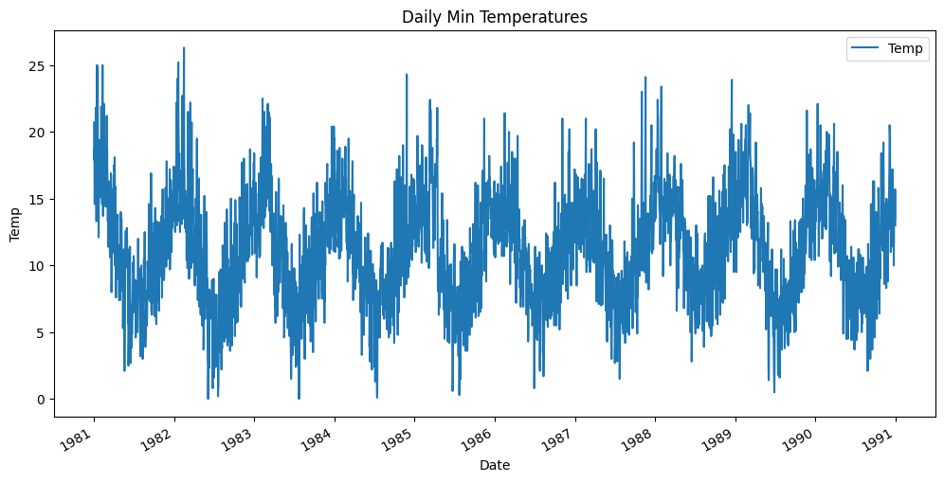
Hình 6a: Biểu đồ đường toàn bộ chuỗi nhiệt độ hàng ngày giai đoạn 1981–1990
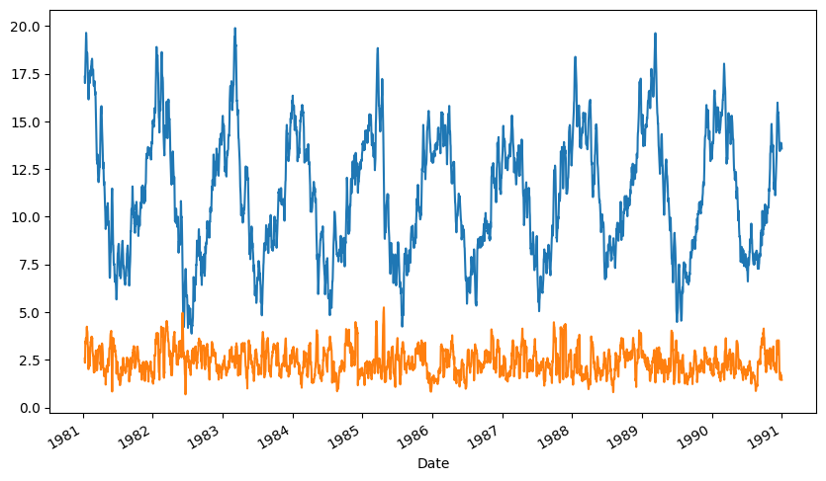
Hình 6b: Biểu đồ Rolling Mean và Rolling Std với cửa sổ trượt window = 12
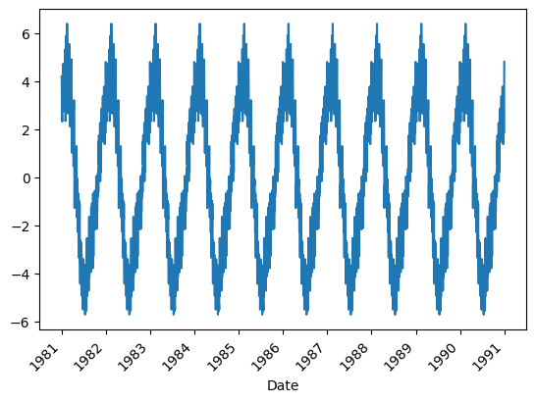
Hình 6c: Biểu đồ phân rã mùa vụ chu kỳ 365 ngày theo mô hình cộng
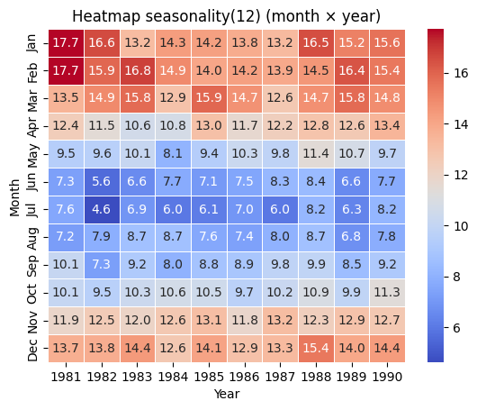
Hình 6d: Bản đồ nhiệt Seasonality Heatmap thể hiện phân bổ nhiệt độ theo tháng và năm

6.3 Nhận xét
- Xu hướng chung: Chuỗi gần như không có xu hướng tăng/giảm dài hạn; mức nhiệt nền Melbourne ổn định quanh mức trung bình 11,18°C qua cả thập kỷ.
- Mùa vụ nổi bật: Mùa vụ 12 tháng là yếu tố chi phối mạnh mẽ nhất của chuỗi, khớp hoàn toàn với quy luật khí hậu Nam bán cầu (nóng nhất vào tháng 1-2, lạnh nhất vào tháng 6–7).
- Bất thường thời tiết:
- Tháng 7/1982 ghi nhận mức nhiệt trung bình thấp kỷ lục (4,6°C), phản ánh một mùa đông lạnh khắc nghiệt bất thường so với mặt bằng chung (6°C - 8°C).
- Tháng 1 và tháng 2 năm 1981 có mức nhiệt mùa hè cao vượt trội (17,7°C).
- Đánh giá mô hình: Đặc tính mùa vụ mạnh và phương sai ổn định từ trực quan hóa khẳng định chuỗi hoàn toàn phù hợp để dự báo bằng mô hình cộng như SARIMA, Holt-Winters Additive hoặc Facebook Prophet.

7. Kết luận và đánh giá

7.1. Đặc điểm chuỗi và tính mùa vụ
Ở phần phân rã chuỗi, dữ liệu nhiệt độ hằng ngày được tổng hợp thành trung bình tháng, sau đó áp dụng STL với chu kỳ mùa vụ 12 tháng. Cách làm này phù hợp với mục tiêu khảo sát mùa vụ theo năm trên chuỗi đã chuyển sang tần suất tháng.
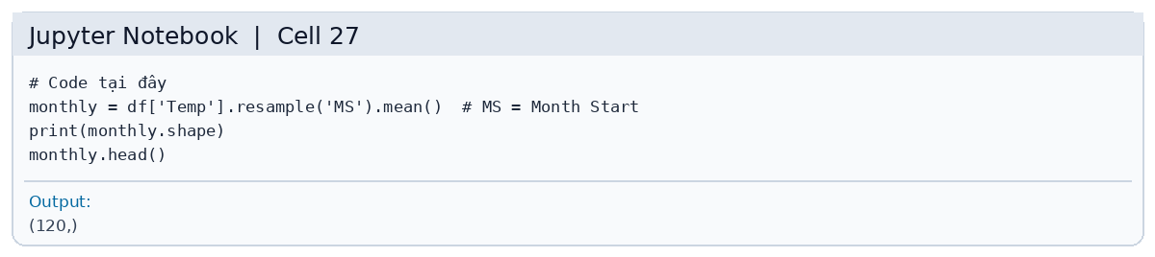
Hình 7.1. Mã lệnh tổng hợp chuỗi nhiệt độ thành dữ liệu tháng.
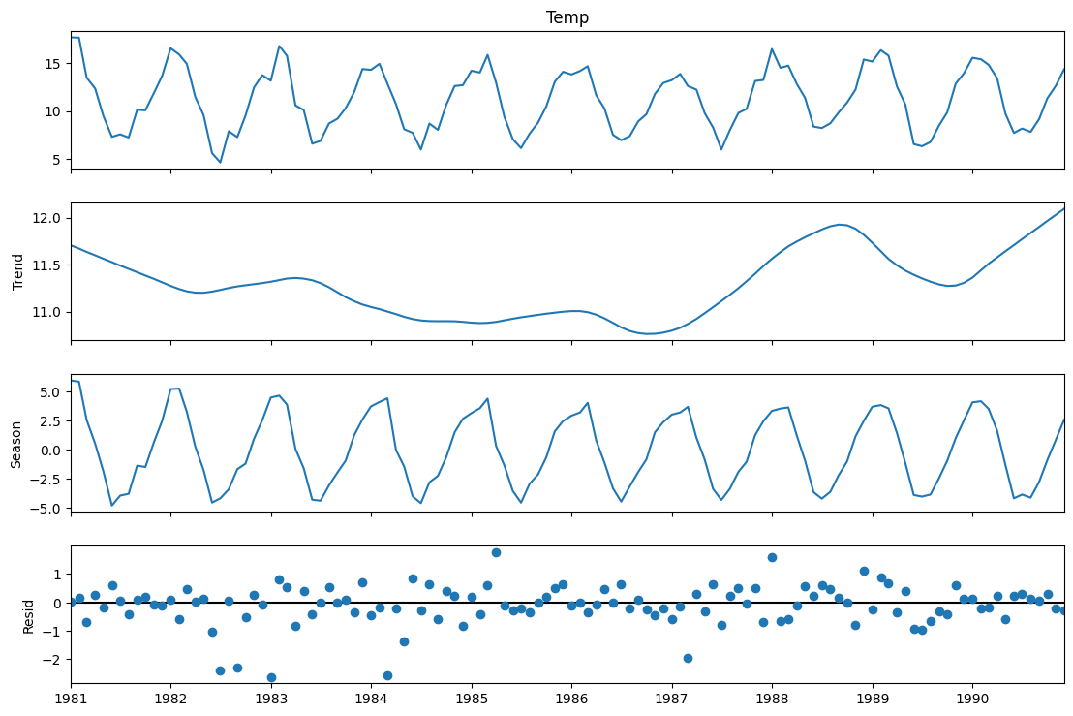
Hình 7.2. Kết quả phân rã STL gồm Observed, Trend, Seasonal và Residual.
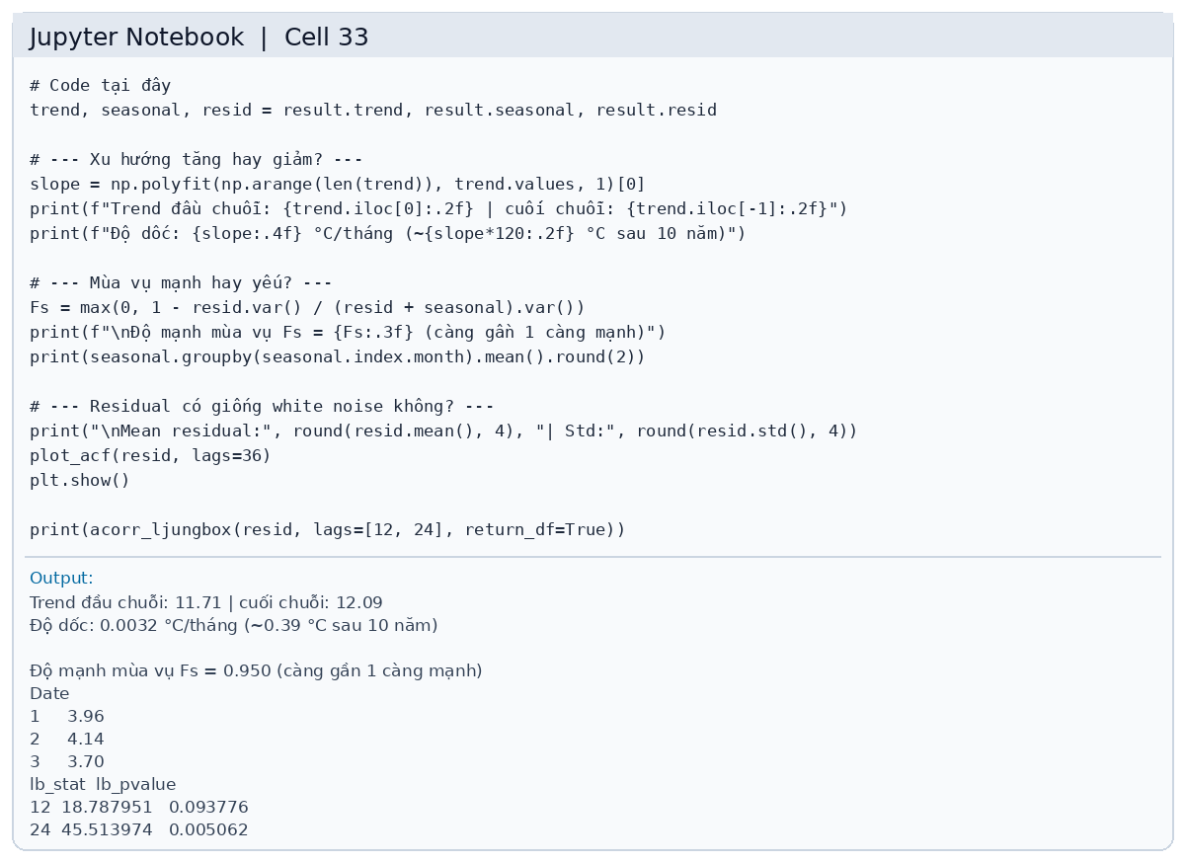
Hình 7.3. Mã lệnh tính độ dốc xu hướng, độ mạnh mùa vụ và kiểm định phần dư.
Theo kết quả notebook, thành phần Trend tăng từ khoảng 11,71°C lên 12,09°C; độ dốc ước lượng khoảng 0,0032°C/tháng, tương đương khoảng 0,39°C trong 10 năm. Chỉ số độ mạnh mùa vụ Fs được ghi nhận là 0,950. Thành phần mùa vụ cao hơn vào khoảng tháng 1–3 và thấp hơn vào khoảng tháng 6–8 trong chuỗi đã phân tích. Đây là mô tả kết quả phân rã của bộ dữ liệu, không nên suy rộng thành kết luận khí hậu cho địa điểm khác.

7.2. Đánh giá phần dư
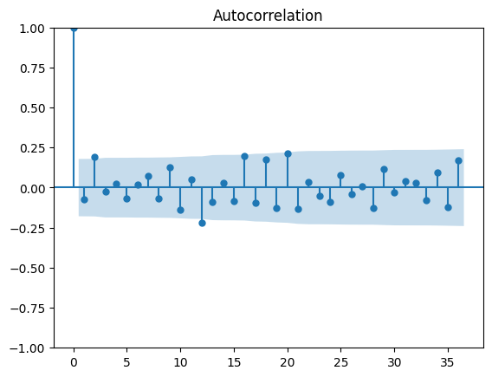
Hình 7.4. ACF của phần dư sau phân rã STL.
Phần dư có trung bình khoảng -0,0886 và độ lệch chuẩn khoảng 0,6965. Kiểm định Ljung-Box cho p = 0,0938 tại độ trễ 12 và p = 0,0051 tại độ trễ 24. Vì p-value ở độ trễ 24 nhỏ hơn 0,05, có bằng chứng cho thấy phần dư vẫn còn tự tương quan ở phạm vi được kiểm tra. Do đó, STL đã tách được cấu trúc xu hướng và mùa vụ đáng kể, nhưng phần dư chưa thể được xem là hoàn toàn giống White Noise.

7.3. Đánh giá chất lượng dữ liệu và khả năng dự báo
Các kết quả kiểm tra giá trị thiếu và ngoại lai cho thấy cần làm sạch và xác minh dữ liệu trước khi huấn luyện mô hình. Đối với dữ liệu nhiệt độ, các quan sát cực trị có thể phản ánh biến động thực tế; vì vậy, việc xử lý phải dựa trên bối cảnh chứ không chỉ dựa vào ngưỡng thống kê.
Tổng hợp các kết quả hiện có, dữ liệu có tiềm năng sử dụng cho bài toán dự báo vì chuỗi có trật tự thời gian, biểu hiện mùa vụ rõ và có thể khảo sát cấu trúc tự tương quan. Tuy nhiên, notebook hiện tại chưa cung cấp kết quả đánh giá ngoài mẫu của một mô hình dự báo cụ thể. Vì vậy, chưa thể kết luận rằng dữ liệu hoặc mô hình đã đạt độ chính xác dự báo cao.

7.4. Kết luận chung
Dữ liệu có tiềm năng phù hợp cho dự báo nhiệt độ, đặc biệt khi sử dụng phương pháp có xét đến mùa vụ. Trước khi lựa chọn mô hình cuối cùng, cần kiểm tra tính dừng, xác nhận tính liên tục của mốc thời gian, xử lý giá trị thiếu phù hợp và đánh giá phần dư. Sau đó, nên chia dữ liệu theo trình tự thời gian thành tập huấn luyện và tập kiểm tra, so sánh các mô hình bằng MAE hoặc RMSE; chỉ tiêu MAPE chỉ nên sử dụng khi giá trị thực không bằng hoặc quá gần 0. Kết luận cuối cùng về độ chính xác cần dựa trên kết quả dự báo ngoài mẫu.

